Россия
Кавказские Минеральные Воды
Кисловодск
Санаторий «Родник»

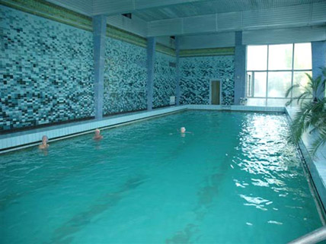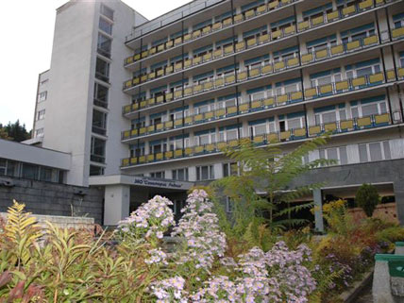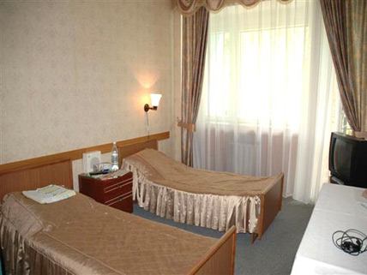

Санаторий «Родник» расположен в юго-восточной части Кисловодского курортного парка в окружении хвойного леса. По дорожкам терренкура из курортного парка можно пройти в собственный парк санатория с терренкуром. До центра города и «Нарзанной галереи» 15 мин. пешком. Санаторий общетерапевтического профиля, работает круглогодично и имеет большую лечебно-оздоровительную базу.
Размещение: 7-ми этажный спальный корпус на 300 мест, оснащенный лифтами, соединен теплыми переходами с лечебным корпусом, клубом, столовой. На каждом этаже – гладильная комната.
- 2-х местные номера без балкона, с удобствами (ванна, душ, туалет) с телевизором, холодильником;
- 1-но ,2-х местные номера с балконом, с удобствами (ванна, душ, туалет) с ТВ, холодильником.
Возможно размещение с подселением в 2-х местных номерах.
Сервис: бассейн (22х12 м), сауна (с выходом в бассейн), солярий, зал ЛФК, библиотека, дискотека, бильярд, спортзал, тренажерный зал (Kettler), настольный теннис, бар, клуб, киноконцертный зал, парикмахерская, маникюрный и косметический кабинет, прачечная, городской и междугородний телефоны-автоматы, почта, факс, ксерокс, магазин курортных товаров, аптечный киоск, организована продажа авиа и ж/д билетов, заказ автотранспорта, охраняемая автостоянка, организуются экскурсии, культурный досуг, игровая комната для детей; в зеленой зоне санатория находятся аэросолярий, спортивные площадки (волейбол, бадминтон, городки, большой теннис). Кафе «Родничок».
Лечение: основной профиль: заболевания сердечно-сосудистой системы (ишемическая болезнь сердца, гипертония, недостаточности кровообращения I-II стадии, ревматических пороков сердца, заболеваний периферических сосудов), органов дыхания нетуберкулезного характера, нервной системы (неврозов, неврастений), нарушений обмена веществ и сопутствующие заболевания опорно-двигательного аппарата, дополнительный профиль: заболевания желудочно-кишечного тракта, проктология, гинекологические и урологические заболевания, патологии органов зрения. Детям лечение предоставляется с 4-х лет.
Лечебная база: бальнеолечение (нарзанные ванны, орошения), мониторная очистка кишечника, грязелечение, ЭПС массаж, водолечение (лечебные души, подводный душ-массаж), климатотерапия, терренкур, физиотерапия, ингаляторий, парафинолечение, лазеротерапия, рефлексотерапия, спелеотерапия, ароматерапия, ЛФК, лимфопрессотерапия, психотерапия, зубопротезирование;
диагностика: клинико-биохимическая лаборатория, УЗИ, ЭКГ, эхо-кардиография, РЭГ, реовазография, спирография, рентгенодиагностика;
специалисты: кардиолог, проктолог, уролог, невропатолог, гинеколог, стоматолог, офтальмолог, психотерапевт, иглорефлексотерапевт, отоларинголог, косметолог, физиотерапевт, дерматолог, диетолог.
Специализированные лечебные программы: «Болезни системы кровообращения» (14/21дн.), «Болезни органов дыхания» (14/21дн.), «Болезни органов пищеварения» (14/21дн.), «Болезни кишечника» (14/21дн.), «Болезни костно-мышечной системы» (14/21дн.), «Болезни нервной системы» (14/21дн.), «Болезни глаза» (14/21 дн.), «Гинекологические заболевания» (14/21дн.), «Урологическая программа для мужчин» (14/21дн.), «Санаторно-оздоровительная общетерапевтическая программа» (14/21дн.), «Похудение и коррекция фигуры» (14/21дн.), «Очищение» (14дн.), «Детская санаторно-оздоровительная» (14/21дн.).

Продолжительность заездов – 14 дней.

Примечание: при заезде на срок менее 12 дней лечение предоставляется по неполной программе.
Дополнительные услуги: ж/д билеты.
Дети: принимаются с 4-х лет.
Скидки: детям до 14 лет на основном и дополнительном месте согласно ценовой таблице.
Условия заезда-выезда: заезд после 08-00 в первый день, выезд в последний день до 23-00.
Проезд: от ж/д вокзала г. Кисловодск - такси, маршрутное такси или авт. №8 до ост. «сан. Пикет» (у знака «сан. Родник»), транспорт санатория в дни заезда, от аэропорта Минеральные воды автобусом «Аэропорт – Кисловодск», далее городским транспортом. (3357700, г. Кисловодск, ул. Профинтерна, 50.)
Документы: санаторно-курортная карта. Для детей – справка об эпидокружении, справка о наличии прививок против дифтерии, столбняка, эпид. паротита, кори, туберкулеза, анализы на энтеробиоз и яйца глист.

